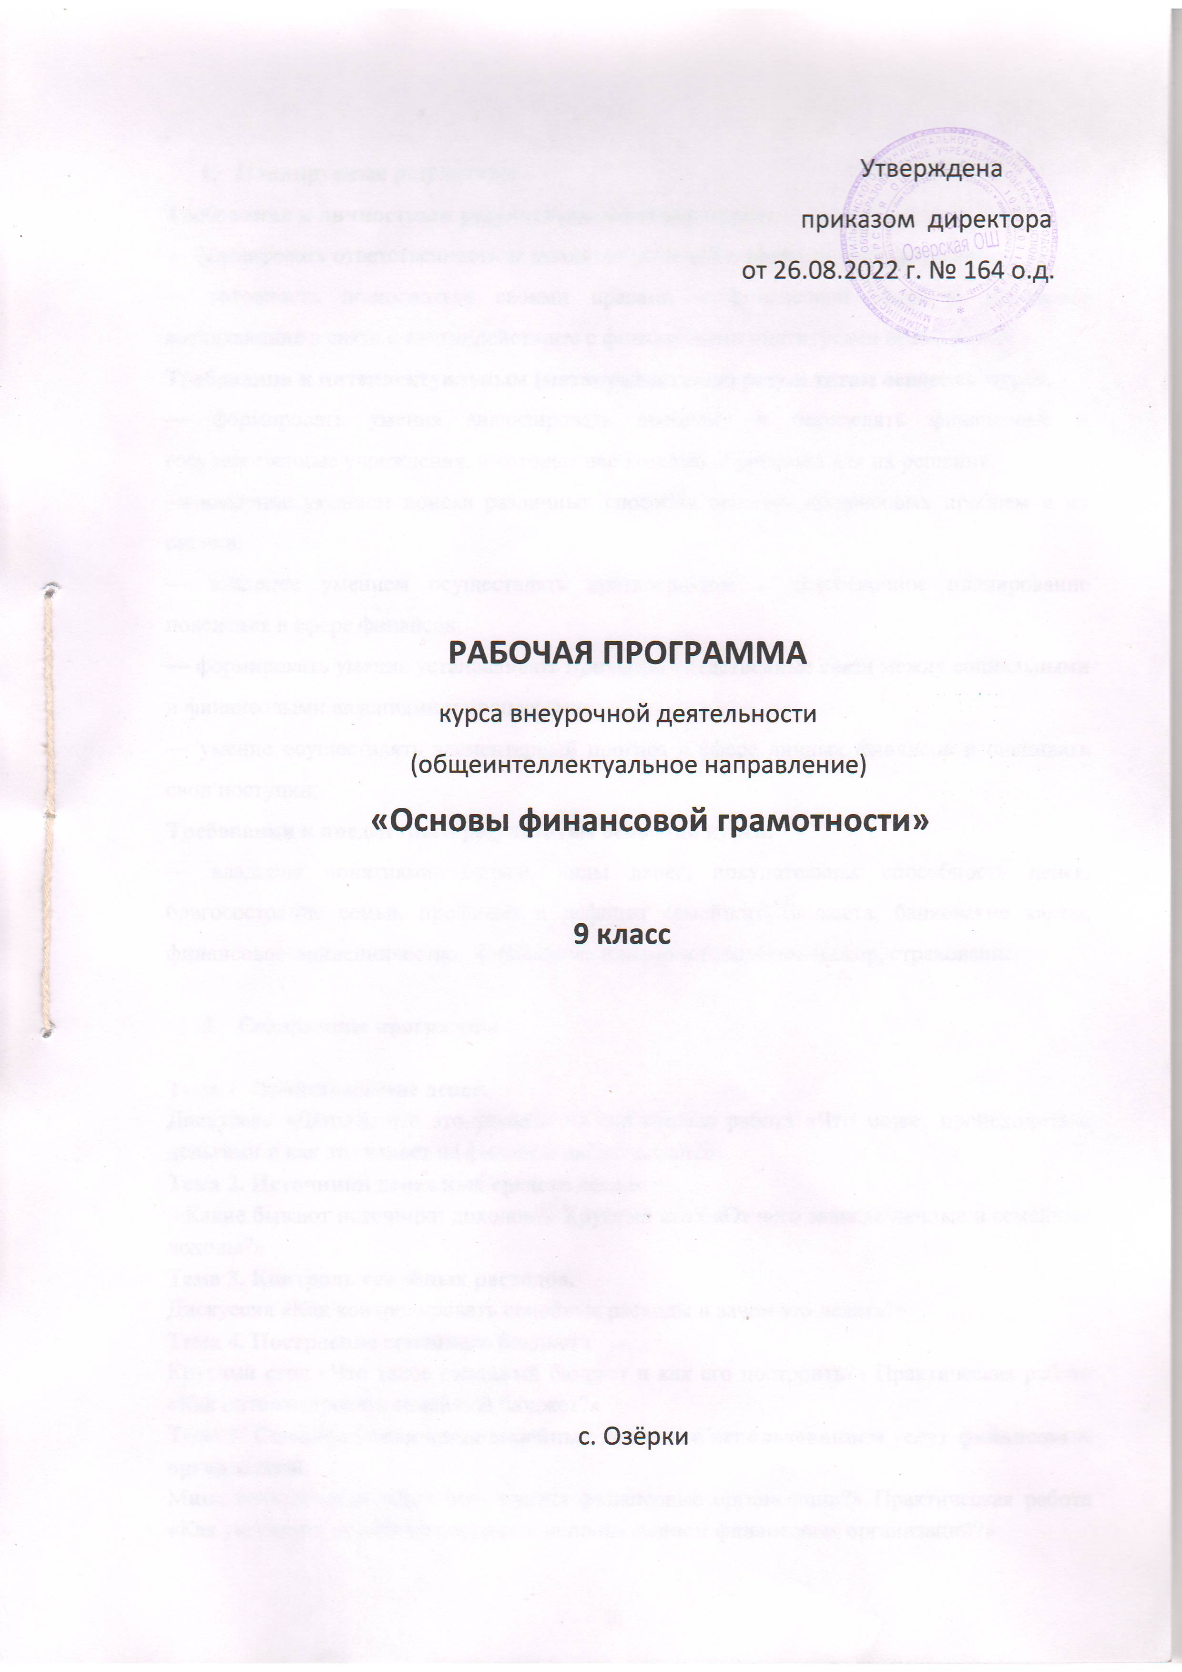
Утверждена
приказом директора
от 26.08.2022 г. № 164 о.д.

РАБОЧАЯ ПРОГРАММА
курса внеурочной деятельности
(общеинтеллектуальное направление)
«Основы финансовой грамотности»

9 класс

с. Озёрки

.
- Планируемые результаты
Требования к личностным результатам освоения курса:
— формировать ответственность за принятие решений в сфере личных финансов;
— готовность пользоваться своими правами в финансовой сфере и исполнять возникающие в связи с взаимодействием с финансовыми институтами обязанности.
Требования к интеллектуальным (метапредметным) результатам освоения курса:
— формировать умения анализировать проблему и определять финансовые и государственные учреждения, в которые необходимо обратиться для их решения;
— владение умением поиска различных способов решения финансовых проблем и их оценки;
— владение умением осуществлять краткосрочное и долгосрочное планирование поведения в сфере финансов;
— формировать умения устанавливать причинно-следственные связи между социальными и финансовыми явлениями и процессами;
— умение осуществлять элементарный прогноз в сфере личных финансов и оценивать свои поступки;
Требования к предметным результатам освоения курса:
— владение понятиями: деньги, виды денег, покупательная способность денег, благосостояние семьи, профицит и дефицит семейного бюджета, банковские карты, финансовое мошенничество, финансовое планирование, форс-мажор, страхование,

- Содержание программы

Тема 1. Происхождение денег.
Дискуссия «Деньги: что это такое?» Аналитическая работа «Что может происходить с деньгами и как это влияет на финансы нашей семьи?»
Тема 2. Источники денежных средств семьи.
«Какие бывают источники доходов?» Круглый стол «От чего зависят личные и семейные доходы?»
Тема 3. Контроль семейных расходов.
Дискуссия «Как контролировать семейные расходы и зачем это делать?»
Тема 4. Построение семейного бюджета
Круглый стол «Что такое семейный бюджет и как его построить?» Практическая работа «Как оптимизировать семейный бюджет?»
Тема 5. Способы увеличения семейных доходов с использованием услуг финансовых организаций.
Мини-исследование «Для чего нужны финансовые организации?» Практическая работа «Как увеличить семейные расходы с использованием финансовых организаций?»

Тема 6. Финансовое планирование как способ повышения благосостояния.
Познавательная беседа «Для чего нужно осуществлять финансовое планирование?» Деловая игра «Как осуществлять финансовое планирование на разных жизненных этапах?» Осуществление проектной работы (что можно сделать ещё, чтобы научиться большему).
Тема 7. Особые жизненные ситуации и как с ними справиться.
Правовая консультация «ОЖС: рождение ребёнка, потеря кормильца». Правовая консультация «ОЖС: болезнь, потеря работы, природные и техногенные катастрофы». Познавательная беседа «Чем поможет страхование?»
Тема 8. Риски в мире денег.
Практическая работа «Какие бывают финансовые риски?» Познавательная беседа «Что такое финансовые пирамиды?» Осуществление проектной работы.
Тема 9. Банки и их роль в жизни семьи.
Мини-проект «Что такое банк и чем он может быть вам полезен?» Круглый стол «Польза и риски банковских карт?»
Тема 10. Собственный бизнес.
Выступления учащихся «Что такое бизнес?» Мини-проект «Как создать свое дело?»
Тема 11. Валюта в современном мире.
Познавательная беседа «Что такое валютный рынок и как он устроен?» Решение экономических задач «Можно ли выиграть, размещая сбережения в валюте?» Осуществление проектной работы.
Тема 12. Налоги и их роль в жизни семьи.
Дискуссия «Что такое налоги и зачем их платить?» Работа с документами «Какие налоги мы платим?»
Тема 13. Пенсионное обеспечение и финансовое благополучие в старости.
Решение экономических задач «Что такое пенсия и как сделать ее достойной?» Конференция по курсу «Финансовая грамотность».

- Тематическое планирование
№ п/п | Тема урока | Кол-во часов
1 | Деньги. Виды денег. | 1
2 | Банки. История развития банков. | 1
3 | Денежные переводы, счета и вклады. | 1
4 | Кредитные продукты. | 1
5 | Виды кредитов и их свойства. | 1
6 | Безналичные переводы и платежи, способы их осуществления. Электронные деньги. | 1
7 | Что такое кредитная история. | 1
8 | Микрофинансовые организации. | 1
9 | Инфляция. Причины и последствия. | 1
10 | Что такое страхование, как оно работает. | 1
11 | Мошенничество на финансовых рынках. | 1
12 | Права потребителя. Федеральный Закон "О защите прав потребителей". | 1
13 | Личный и семейный бюджет | 1
14 | Цели планирования составление плана. | 1
15 | Информационное общество. Портал государственных услуг. | 1
16 | Подоходный налог. Налог на имущество. | 1
17 | Государственное пенсионное страхование. Негосударственные пенсионные фонды. | 1
18 | Современные деньги России и других стран. | 1
19 | Практическая работа. Деньги. Тест. | 1
20 | Структура доходов семьи. | 1
21 | Зарплата как источник дохода. | 1
22 | Безработица: почему она возникает и какой бывает. Пособие по безработице . | 1
23 | Структура семейных расходов. | 1
24 | Как составить финансовый план семьи – семейный бюджет. | 1
25 | Практическая работа. Составление бюджета семьи. | 1
26 | Что такое финансовое мошенничество. | 1
27 | Пенсионное законодательство Российской Федерации. | 1
28 | Банки и их функции. | 1
29 | Банковский кредит и условия его предоставления. | 1
30 | Банковские карты. Виды банковских карт. | 1
31 | Налог. Какие налоги вам предстоит платить. | 1
32 | Информационное общество. Портал государственных услуг. | 1
33-34 | Практическая работа. Финансовая грамотность. | 1

